Story功能描述
该功能在整个医疗监测系统中承担着展示患者特定日期详细生命体征数据的重要角色。它通过从数据库获取数据，并依据医院设置的阈值判断数据是否异常，以直观的表格形式呈现给医护人员，帮助医护人员快速了解患者的健康状况，及时发现潜在的健康问题，在患者病情监测与诊断中起着关键作用。

详细设计

界面
无

内部处理流程
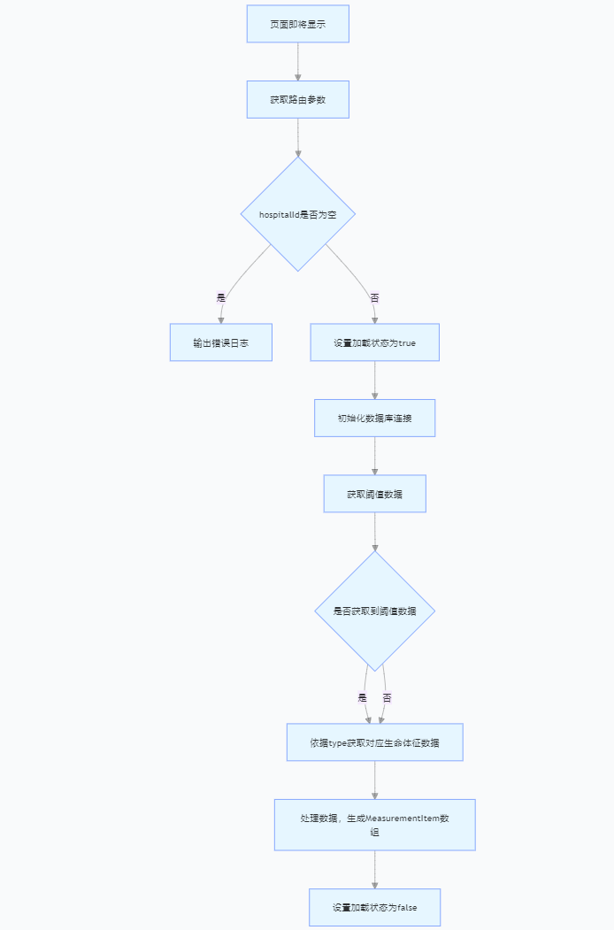

数据流
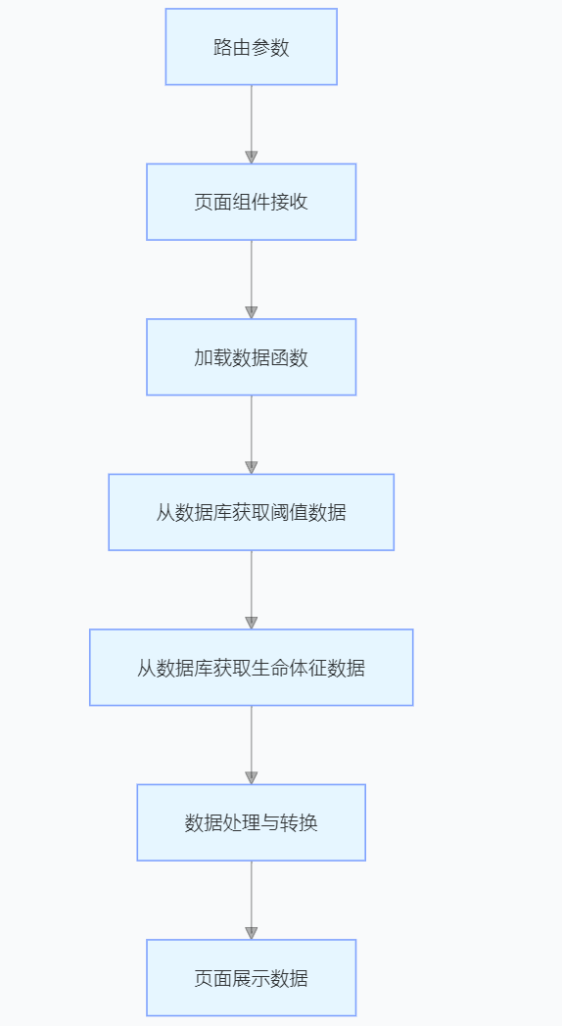

外部接口

router.getParams()：从路由中获取参数，获取页面跳转时传递的患者相关信息，如医院 ID、数据类型、日期等。
vitalSignsRdbInstance.getTemperaturesByHospitalId(hospitalId)：从生命体征数据库中获取指定医院 ID 的体温数据。
vitalSignsRdbInstance.getBloodPressuresByHospitalId(hospitalId)：从生命体征数据库中获取指定医院 ID 的血压数据。
vitalSignsRdbInstance.getHeartRatesByHospitalId(hospitalId)：从生命体征数据库中获取指定医院 ID 的心率数据。
vitalSignsRdbInstance.getBloodOxygensByHospitalId(hospitalId)：从生命体征数据库中获取指定医院 ID 的血氧数据，与血氧数据保存相关，在加载数据时获取已保存的血氧数据用于展示。
ThresholdRdb.getThresholdByHospitalId(hospitalId)：从阈值数据库中获取指定医院 ID 的阈值数据，用于判断生命体征数据是否异常。

